Mme |  | Melle |  | Mr |  | Entreprise
NOM |  |  |  |  |  |  | Prénom
Adresse

Code Postal |  |  |  |  |  |  | Ville
Tél Fixe |  |  |  |  |  |  |  |  | Pays
Portable |  |  |  |  |  |  |  |  | Date de naissance
Fait à |  |  |  |  |  |  |  | Le
Signature du donateur
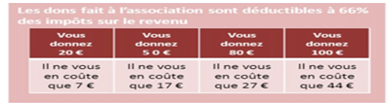
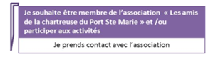
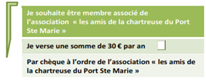
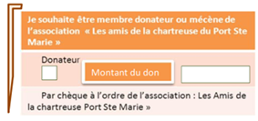

€ €
MES COORDONNEES
Bulletin et règlement à renvoyer :
Mail : chartreuse.psm@wanadoo.fr
Courrier : Mme ROSSIGNOL
Les amis de la chartreuse Port Ste Marie
36 bis av du Mont Dore 63110 Beaumont

